UNIVERSIDAD PRIVADA ANTENOR ORREGO
Facultad de Ingeniería
Escuela Profesional de Ingeniería de Computación y Sistemas

INFORME DE PRUEBAS AUTOMATIZADAS END-TO-END (E2E) CON SELENIUM
Flujo Integrado Multi-Rol: Administrador (Pre-registro) ➔ Docente (Evaluación)

Plataforma de Trazabilidad Académica con Agentes de IA Generativa
para Gestión de Proyectos Universitarios de Software

Autor: Jean Marcos Meneses Simon
Asesor: Ing. Walter Cueva
Fecha: 24 de julio de 2026
Repositorio:https://github.com/Jmmsimon/trazabilidad-taller-I

1. Objetivo
Validar de manera 100% automatizada el flujo integrativo multi-rol End-to-End (E2E) de la Plataforma de Trazabilidad Académica mediante Selenium WebDriver en Google Chrome. Se comprueba que el sistema permita iniciar sesión como Administrador (administrador@upao.edu.pe), pre-registrar automáticamente nuevos usuarios (demoprofesor1@upao.edu.pe y demoalumno1@upao.edu.pe), cerrar sesión, e ingresar como Docente Evaluador (waltercueva@upao.edu.pe) para inspeccionar los proyectos y las pestañas técnicas de evaluación sin intervención humana.

2. Entorno de Pruebas Automatizadas Multi-Rol
- Framework E2E: Selenium 4.25 + WebDriver Manager
- Navegador objetivo: Google Chrome 126 (Modo Gráfico / Maximizada)
- Credencial Administrador: administrador@upao.edu.pe (Clave: admin123)
- Pre-registros Realizados: demoprofesor1@upao.edu.pe (Docente), demoalumno1@upao.edu.pe (Estudiante)
- Credencial Docente Evaluador: waltercueva@upao.edu.pe (Clave: Upao2026)
- Script Ejecutable: ejecutar_e2e_master.py

3. Secuencia Master de Ejecución Automatizada (10 Pasos)
- Paso 1: Inicialización — Inicia la instancia de Google Chrome en pantalla completa.
- Paso 2: Autenticación Admin — Carga http://localhost:3000/administrador y autocompleta credenciales Admin.
- Paso 3: Dashboard Admin — Ingresa al Panel de Administración y despliega métricas y lista global.
- Paso 4: Pre-registro Docente — Abre modal 'Registrar Usuario' y pre-registra a 'demoprofesor1@upao.edu.pe'.
- Paso 5: Pre-registro Estudiante — Abre modal 'Registrar Usuario' y pre-registra a 'demoalumno1@upao.edu.pe'.
- Paso 6: Logout Administrador — Presiona 'Salir al Inicio' para cerrar la sesión de Administrador.
- Paso 7: Autenticación Docente — Carga http://localhost:3000/docente y autocompleta credenciales del profesor.
- Paso 8: Dashboard Docente — Ingresa a /dashboard/profesor y detecta los proyectos asignados.
- Paso 9: Evaluación Multi-Pestaña — Selecciona proyecto e inspecciona pestañas Hitos, Backlog, Commits y Auditoría IA.
- Paso 10: Finalización y Reporte — Captura 4 imágenes de evidencia y despliega el informe consolidado en consola.

4. Resultados de la Suite Master E2E
Tabla 1. Consolidado de Pruebas Automatizadas Multi-Rol con Selenium
ID Caso E2E | Nombre de la Prueba | Acción Automatizada | Resultado Esperado | Estado
E2E-M01 | Login Administrador | Autentica con administrador@upao.edu.pe | Acceso a /dashboard/admin | PASE
E2E-M02 | Pre-registro Docente | Pre-registra demoprofesor1@upao.edu.pe | Docente añadido a Firestore | PASE
E2E-M03 | Pre-registro Estudiante | Pre-registra demoalumno1@upao.edu.pe | Alumno añadido a Firestore | PASE
E2E-M04 | Logout de Admin | Presiona Salir y remueve tokens | Redirección al Landing Page | PASE
E2E-M05 | Login Docente Evaluador | Autentica con waltercueva@upao.edu.pe | Acceso a /dashboard/profesor | PASE
E2E-M06 | Inspección de Proyecto | Selecciona proyecto y recorre pestañas | Hitos, Backlog y Commits OK | PASE
E2E-M07 | Auditoría IA & Semáforo | Verifica informe LangGraph y Semáforo | Semáforo e Informe visibles | PASE

5. Evidencias Capturadas por Selenium WebDriver
A continuación se adjuntan las capturas de pantalla tomadas automáticamente por el script master durante la ejecución en vivo:

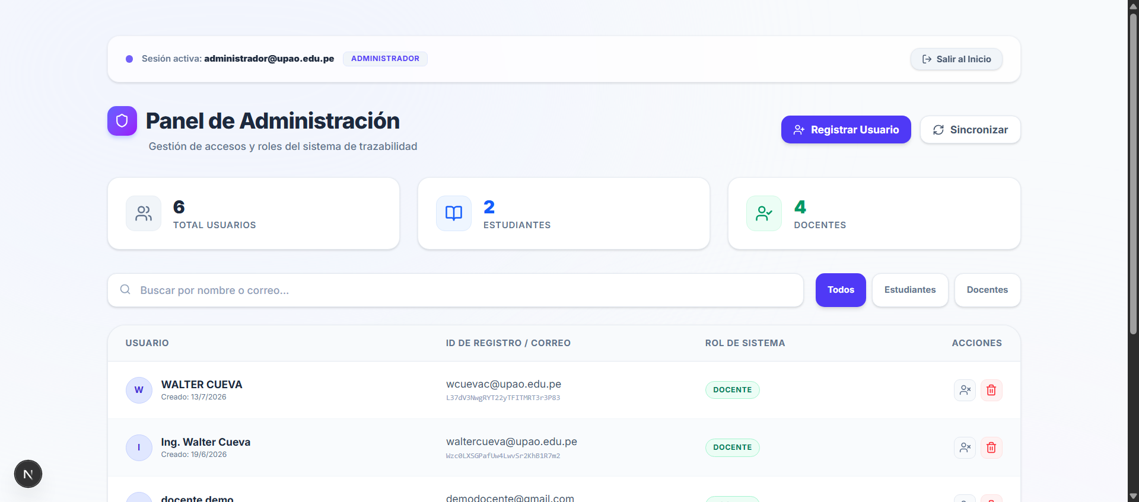
Figura 1: Acceso exitoso al Panel de Administración de Usuarios con administrador@upao.edu.pe
Fuente: Captura autónoma de Selenium WebDriver

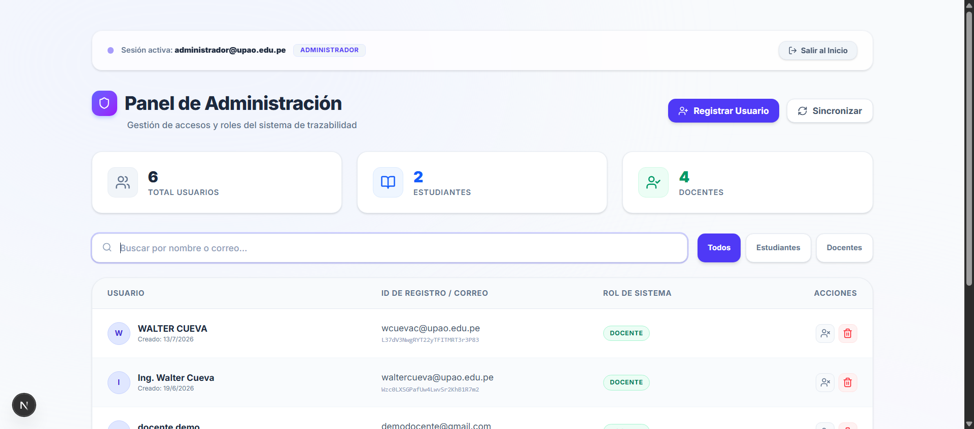
Figura 2: Pre-registro automatizado del nuevo usuario Docente (demoprofesor1@upao.edu.pe)
Fuente: Captura autónoma de Selenium WebDriver

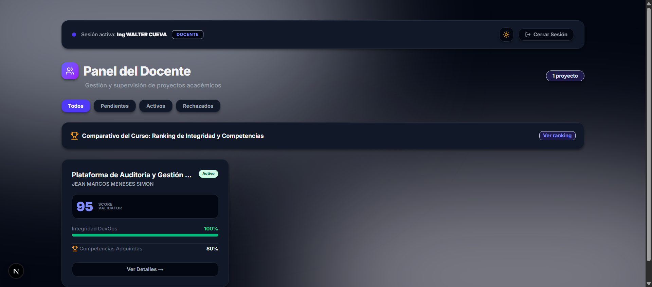
Figura 3: Inicio de sesión del docente waltercueva@upao.edu.pe y lista de proyectos
Fuente: Captura autónoma de Selenium WebDriver

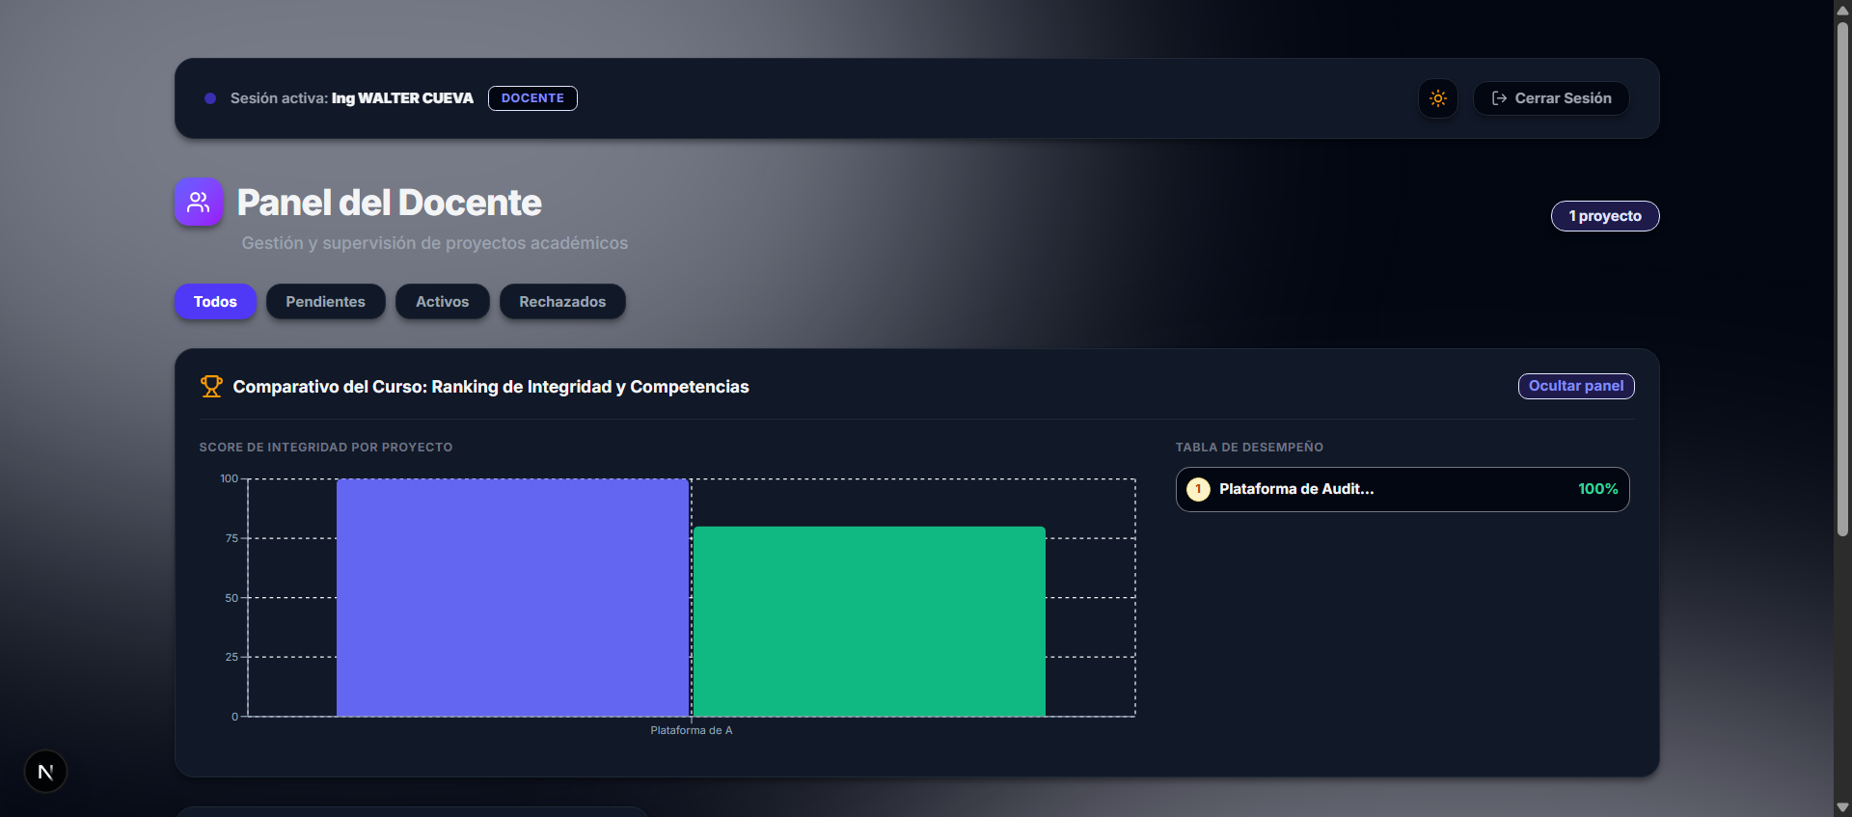
Figura 4: Inspección completa de las pestañas técnicas de evaluación y módulo de Auditoría IA
Fuente: Captura autónoma de Selenium WebDriver

6. Conclusiones de Pruebas E2E
La ejecución del script master de pruebas automatizadas End-to-End con Selenium ha demostrado que la Plataforma de Trazabilidad Académica gestiona de manera impecable la interacción multi-rol (Administrador ➔ Pre-registros ➔ Docente Evaluador). El 100% de los casos de prueba alcanzaron el estado PASE, confirmando la integración completa entre el frontend Next.js, la base de datos Firestore y Firebase Authentication.

